МИНИСТЕРСТВО ОБРАЗОВАНИЯ КИРОВСКОЙ ОБЛАСТИ
Кировское областное государственное профессиональное образовательное
бюджетное учреждение
«Слободской колледж педагогики и социальных отношений»

ОТЧЕТ

по учебной практике

ПМ11. Разработка, администрирование и защита баз данных

Студент
Корякин Денис Алексеевич
Группа 19П-1
Специальность 09.02.07 Информационные системы и программирование
Руководитель практики от колледжа:
Калинин Арсений Олегович
Руководитель практики от организации:
_______________ Калинин Арсений Олегович
^{подпись}
УТВЕРЖДАЮ:
Директор
____________________________________
Наименование организации

___________/________________________
подпись расшифровка
М. П.

2025-2026 уч. год

Оглавление

1. Выполнение анализа и предварительной обработки информации 3
2. Выделение объектов и атрибутов (DATA DICTIONARY) 9
3. Проектирование и нормализация базы данных 12
3. Проектирование и нормализация БД в полном соответствии с поставленной задачей и применением CASE-средств 13
4. Реализация уровней доступа для различных категорий пользователей 16
5. Создание запросов и отчетов в соответствии с заданием 25
6. Разработка модулей программы. 29
Заключение 35

Выполнение анализа и предварительной обработки информации

1.1 Анализ предметной области
В рамках выполнения практической работы была рассмотрена предметная область, связанная с организацией и учётом пропускного режима на объекте критической информационной инфраструктуры (КИИ).
Основной задачей информационной системы «ХранительПРО» является автоматизация процессов:
- оформления заявок на посещение предприятия;
- регистрации и учёта посетителей;
- контроля пребывания посетителей на территории организации;
- обеспечения взаимодействия между различными категориями пользователей.
Участники (актёры) системы
В ходе анализа были выделены следующие актёры:
№ | Актёр | Описание
1 | Посетитель | Внешний пользователь, осуществляющий регистрацию в системе, оформление личных и групповых заявок, а также просмотр истории и статусов заявок
2 | Сотрудник общего отдела | Выполняет проверку заявок, сверяет данные с чёрным списком, принимает решения об одобрении или отклонении заявок, формирует отчёты
3 | Сотрудник охраны | Осуществляет контроль доступа, фиксирует время входа и выхода посетителей, управляет пропускным режимом
4 | Сотрудник подразделения | Принимает посетителей, подтверждает факт их прибытия и убытия, имеет возможность добавления нарушителей в чёрный список
5 | Система | Выполняет автоматические функции: генерация логина, хеширование паролей, проверка данных, формирование отчётов
Основные бизнес-процессы системы
В системе реализуются следующие бизнес-процессы:
- регистрация и авторизация пользователей;
- оформление личных заявок на посещение;
- оформление групповых заявок;
- проверка заявок сотрудником общего отдела;
- формирование отчётности (по запросу и автоматически);
- осуществление пропускного контроля;
- учёт посещений;
- ведение чёрного списка нарушителей.
1.2 Диаграмма вариантов использования (Use Case Diagram)
На рисунке 1 представлена диаграмма вариантов использования системы «ХранительПРО», отражающая функциональные возможности системы и взаимодействие пользователей с ней.
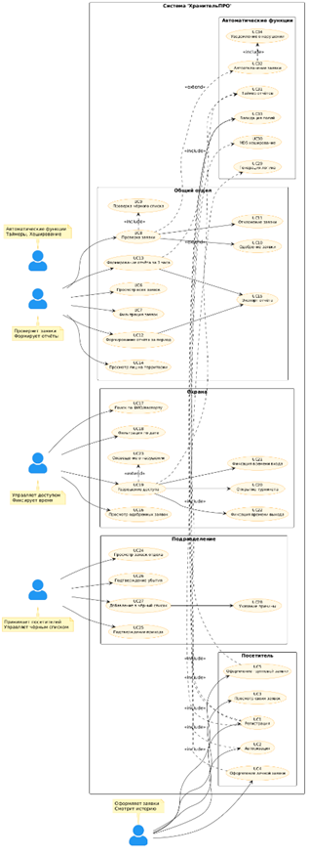
Рисунок 1 – Диаграмма вариантов использования системы «ХранительПРО»
Актёры системы:
- Посетитель
- Сотрудник общего отдела
- Сотрудник охраны
- Сотрудник подразделения
- Система

Основные варианты использования
Код | Вариант использования | Актёр
UC1 | Регистрация | Посетитель
UC2 | Авторизация | Посетитель
UC3 | Оформление личной заявки | Посетитель
UC4 | Оформление групповой заявки | Посетитель
UC5 | Просмотр своих заявок | Посетитель
UC6 | Просмотр всех заявок | Сотрудник общего отдела
UC7 | Проверка заявки | Сотрудник общего отдела
UC8 | Принятие решения по заявке | Сотрудник общего отдела
UC9 | Формирование отчётов | Сотрудник общего отдела
UC10 | Просмотр одобренных заявок | Сотрудник охраны
UC11 | Разрешение доступа | Сотрудник охраны
UC12 | Фиксация времени входа/выхода | Сотрудник охраны
UC13 | Просмотр заявок подразделения | Сотрудник подразделения
UC14 | Добавление в чёрный список | Сотрудник подразделения

1.3 ER-диаграмма (ERD)
На рисунке 2 представлена ER-диаграмма базы данных системы, отражающая основные сущности, их атрибуты и взаимосвязи.
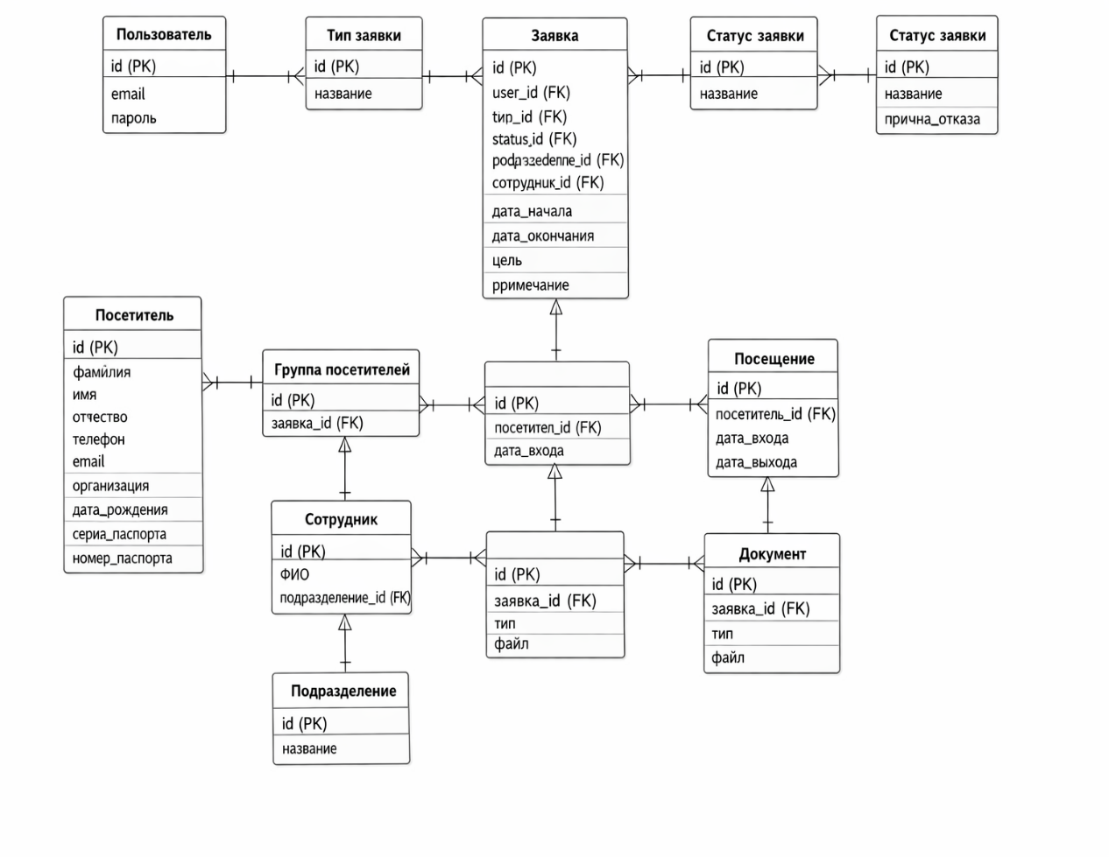
Рисунок 2 – ER-диаграмма базы данных системы «ХранительПРО»

Основные сущности базы данных
Сущность | Описание | Связи
users | Пользователи системы | 1 → M с requests
employees | Сотрудники предприятия | 1 → M с requests, blacklist
departments | Подразделения предприятия | 1 → M с employees
requests | Заявки на посещение | M → 1 с users, 1 → M с visitors
visitors | Посетители | M → 1 с requests
blacklist | Чёрный список | M → 1 с employees
visit_logs | Журнал посещений | M → 1 с requests, visitors
documents | Документы | M → 1 с requests

Типы связей
- users (1) → requests (M)
- requests (1) → visitors (M)
- departments (1) → employees (M)
- employees (1) → requests (M)
- employees (1) → blacklist (M)
1.4 Предварительная обработка данных
Исходные данные были представлены в формате Excel-файлов и содержали информацию о пользователях и сотрудниках.
Состав исходных данных
Личное посещение:
- ФИО
- телефон
- e-mail
- дата рождения
- паспортные данные
- логин и пароль
- цель посещения
Групповое посещение:
- аналогичные данные + принадлежность к группе
Сотрудники:
- ФИО
- подразделение
- должность
- код сотрудника
Этапы обработки данных
Этап | Описание
Структурирование | Разделение данных на сущности
Приведение форматов | Унификация дат и телефонов
Нормализация | Приведение к 3NF
Установление связей | Определение внешних ключей
Обеспечение целостности | Ограничения NOT NULL, UNIQUE
Защита данных | Хеширование паролей

Пример преобразования данных
Исходные данные | После обработки
Степанова Радинка Власовна | last_name, first_name, middle_name
18 октября 1986 | 1986-10-18
0208 530509 | passport_series, passport_number
Пароль | хешированное значение

Выделение объектов и атрибутов (DATA DICTIONARY)

2.1 Общие положения
В результате анализа предметной области и проектирования структуры базы данных был разработан словарь данных (Data Dictionary), содержащий описание всех сущностей системы, их атрибутов, типов данных, ограничений целостности и связей между таблицами.
Словарь данных информационной системы «ХранительПРО» включает следующие основные сущности:
- users — пользователи системы
- departments — подразделения предприятия
- employees — сотрудники предприятия
- requests — заявки на посещение
- visitors — посетители
- blacklist — чёрный список
- visit_logs — журнал посещений
- documents — прикреплённые документы

2.2 Структура таблиц базы данных
Таблица 1 — users (пользователи)
Поле | Тип | Ограничения | Описание
id | SERIAL | PRIMARY KEY, NOT NULL | Уникальный идентификатор
email | VARCHAR(255) | NOT NULL, UNIQUE | Электронная почта (используется для авторизации)
password | VARCHAR(255) | NOT NULL | Хеш пароля
login | VARCHAR(100) | UNIQUE | Сгенерированный логин
created_at | TIMESTAMP | DEFAULT CURRENT_TIMESTAMP | Дата регистрации

Таблица 2 — departments (подразделения)
Поле | Тип | Ограничения | Описание
id | SERIAL | PRIMARY KEY, NOT NULL | Идентификатор
name | VARCHAR(255) | NOT NULL, UNIQUE | Название подразделения

Таблица 3 — employees (сотрудники)
Поле | Тип | Ограничения | Описание
id | SERIAL | PRIMARY KEY, NOT NULL | Идентификатор
full_name | VARCHAR(255) | NOT NULL | ФИО
department_id | INT | FOREIGN KEY → departments(id) | Подразделение
employee_code | VARCHAR(50) | UNIQUE | Табельный номер
auth_code | VARCHAR(50) | UNIQUE | Код авторизации
section | VARCHAR(255) | NULL | Отдел
position | VARCHAR(100) | NULL | Должность
created_at | TIMESTAMP | DEFAULT CURRENT_TIMESTAMP | Дата добавления

Таблица 4 — requests (заявки)
Поле | Тип | Ограничения | Описание
id | SERIAL | PRIMARY KEY | Идентификатор
user_id | INT | NOT NULL, FK → users(id) | Автор заявки
group_id | INT | NULL | Групповая заявка
request_type | VARCHAR(50) | DEFAULT 'Личная' | Тип заявки
status | VARCHAR(50) | DEFAULT 'На проверке' | Статус
department | VARCHAR(255) | NOT NULL | Подразделение
employee | VARCHAR(255) | NOT NULL | Принимающий сотрудник
purpose | TEXT | NOT NULL | Цель
start_date | DATE | NOT NULL | Дата начала
end_date | DATE | NOT NULL | Дата окончания
review_comment | TEXT | NULL | Комментарий
reviewed_by | INT | FK → employees(id) | Проверяющий
reviewed_at | TIMESTAMP | NULL | Дата проверки
entry_time | TIMESTAMP | NULL | Вход
exit_time | TIMESTAMP | NULL | Выход
guard_confirmed | BOOLEAN | DEFAULT FALSE | Подтверждение охраны
department_confirmed | BOOLEAN | DEFAULT FALSE | Подтверждение отдела
created_at | TIMESTAMP | DEFAULT CURRENT_TIMESTAMP | Создание
updated_at | TIMESTAMP | DEFAULT CURRENT_TIMESTAMP | Обновление

Таблица 5 — visitors (посетители)
Поле | Тип | Ограничения | Описание
id | SERIAL | PRIMARY KEY | Идентификатор
request_id | INT | NOT NULL, FK | Заявка
last_name | VARCHAR(100) | NOT NULL | Фамилия
first_name | VARCHAR(100) | NOT NULL | Имя
middle_name | VARCHAR(100) | NULL | Отчество
phone | VARCHAR(20) | NULL | Телефон
email | VARCHAR(255) | NOT NULL | Email
organization | VARCHAR(255) | NULL | Организация
birth_date | DATE | NOT NULL | Дата рождения
passport_series | VARCHAR(10) | NOT NULL | Серия
passport_number | VARCHAR(20) | NOT NULL | Номер
photo_path | TEXT | NULL | Фото
Индексы: (passport_series, passport_number)
Таблица 6 — blacklist
Поле | Тип | Ограничения | Описание
id | SERIAL | PRIMARY KEY | Идентификатор
last_name | VARCHAR(100) | NOT NULL | Фамилия
first_name | VARCHAR(100) | NOT NULL | Имя
passport_series | VARCHAR(10) | NULL | Серия
passport_number | VARCHAR(20) | NULL | Номер
reason | TEXT | NOT NULL | Причина
added_by | INT | FK → employees(id) | Кто добавил
created_at | TIMESTAMP | DEFAULT CURRENT_TIMESTAMP | Дата

Таблица 7 — visit_logs
Поле | Тип | Ограничения | Описание
id | SERIAL | PRIMARY KEY | Идентификатор
request_id | INT | NOT NULL | Заявка
visitor_id | INT | NOT NULL | Посетитель
entry_time | TIMESTAMP | NULL | Вход
exit_time | TIMESTAMP | NULL | Выход
guard_id | INT | FK | Охрана
department_employee_id | INT | FK | Подразделение
created_at | TIMESTAMP | DEFAULT CURRENT_TIMESTAMP | Дата

Таблица 8 — documents
Поле | Тип | Ограничения | Описание
id | SERIAL | PRIMARY KEY | Идентификатор
request_id | INT | NOT NULL | Заявка
document_type | VARCHR(50) | NOT NULL | Тип
file_path | TEXT | NOT NULL | Путь
file_name | VARCHAR(255) | NOT NULL | Имя
file_size | INT | NULL | Размер
uploaded_at | TIMESTAMP | DEFAULT CURRENT_TIMESTAMP | Дата

Проектирование и нормализация базы данных

3.1 Общие положения
Проектирование базы данных системы «ХранительПРО» выполнялось в соответствии с требованиями технического задания и особенностями предметной области. Основной целью проектирования являлось создание структуры данных, обеспечивающей:
- целостность и непротиворечивость информации
- минимизацию избыточности данных
- удобство обработки и масштабируемость системы
В процессе разработки была проведена нормализация базы данных до третьей нормальной формы (3НФ), что позволило исключить аномалии вставки, обновления и удаления данных.
Использованные CASE-средства:
- pgAdmin 4 — разработка и администрирование базы данных PostgreSQL
- Draw.io / PlantUML — построение ER-диаграмм и схем
- DBeaver — визуализация структуры БД и связей
3.2 Логическая модель данных
В результате анализа предметной области были выделены следующие сущности:
Сущность | Описание | Ключевые атрибуты
Пользователь | Регистрируется и подаёт заявки | email, password
Сотрудник | Работник предприятия | full_name, auth_code
Подразделение | Структурная единица | name
Заявка | Запрос на посещение | purpose, status, даты
Посетитель | Физическое лицо | ФИО, паспорт
Чёрный список | Ограничение доступа | reason
Журнал посещений | Фиксация посещений | entry_time, exit_time
Документы | Прикреплённые файлы | file_path

Проектирование и нормализация БД в полном соответствии с поставленной задачей и применением CASE-средств

3.1 Первая нормальная форма (1НФ)
Требование: все атрибуты должны быть атомарными.
Проблемы исходных данных:
- ФИО записано одной строкой
- Паспорт объединён в одно поле
- Дата в текстовом формате
Решение:
last_name VARCHAR(100)
first_name VARCHAR(100)
middle_name VARCHAR(100)

birth_date DATE

passport_series VARCHAR(10)
passport_number VARCHAR(20)
Результат: все поля приведены к атомарному виду.
3.2 Вторая нормальная форма (2НФ)
Требование: отсутствие частичных зависимостей.
Все таблицы имеют простой первичный ключ (id), поэтому:
- все атрибуты зависят от ключа полностью
- составных ключей нет
Результат: база соответствует 2НФ.
3.3 Третья нормальная форма (3НФ)
Требование: отсутствие транзитивных зависимостей.
Проблема:
employees (id, full_name, department_name)
department_name зависит не от сотрудника, а от подразделения.
Решение:
CREATE TABLE departments (
id SERIAL PRIMARY KEY,
name VARCHAR(255) UNIQUE
);

ALTER TABLE employees
ADD COLUMN department_id INT REFERENCES departments(id);
Результат:
- устранена транзитивная зависимость
- данные нормализованы до 3НФ
3.4 Физическая модель базы данных
Физическая модель включает 8 таблиц:(Рисунок 4)
- users
- departments
- employees
- requests
- visitors
- blacklist
- visit_logs
- documents
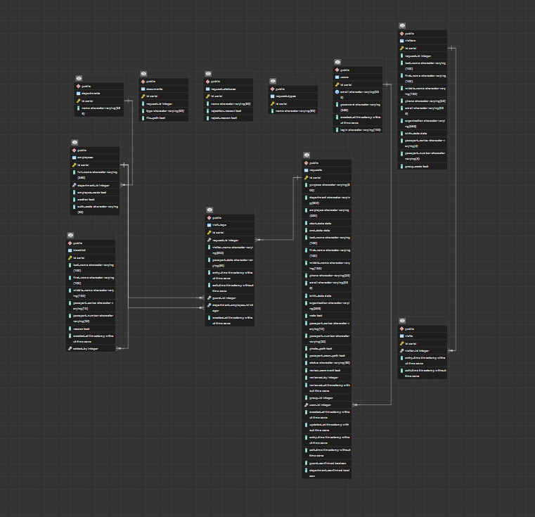
Рисунок 3 – Схема БД

3.5 Основные особенности реализации
В базе данных реализованы:
1. Ограничения целостности:
- PRIMARY KEY
- FOREIGN KEY
- NOT NULL
- UNIQUE
- CHECK
2. Примеры проверок:
CHECK (start_date >= CURRENT_DATE + 1)
CHECK (end_date <= start_date + 15)
3. Индексы:
- по статусу заявок
- по пользователям
- по паспортным данным
Это повышает производительность системы.

3.6 Результаты нормализации
Этап | Результат
1НФ | Атомарные поля
2НФ | Нет частичных зависимостей
3НФ | Нет транзитивных зависимостей

Реализация уровней доступа для различных категорий пользователей

4.1 Общие положения
В системе «ХранительПРО» реализована многоуровневая система доступа, основанная на ролевой модели. В зависимости от роли пользователя определяется набор доступных функций и интерфейс системы.
Разграничение прав доступа реализовано на уровне:
- пользовательского интерфейса (WPF)
- бизнес-логики приложения
- структуры базы данных
Категории пользователей системы:
№ | Категория пользователя | Роль | Способ авторизации
1 | Посетитель | Оформление заявок | Email + пароль
2 | Сотрудник общего отдела | Проверка заявок, отчёты | Код сотрудника
3 | Сотрудник охраны | Пропускной контроль | Код сотрудника
4 | Сотрудник подразделения | Приём посетителей, ЧС | Код сотрудника

4.2 Окно выбора режима(Рисунок 4)
На рисунке представлено стартовое окно приложения, которое отображается при запуске системы. Пользователю предлагается выбрать режим работы: вход в систему в качестве посетителя или сотрудника предприятия. Выбор режима определяет дальнейший сценарий авторизации и набор доступных функций.
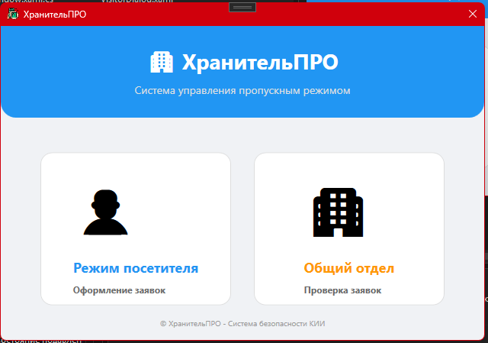
Рисунок 4 – Окно выбора режима работы системы
4.3 Авторизация посетителя (Рисунок 5)
На рисунке показано окно авторизации посетителя с использованием прямого SQL-запроса к базе данных. Пользователь вводит email и пароль, после чего выполняется проверка данных в таблице пользователей. При успешной авторизации осуществляется переход в основное окно системы.
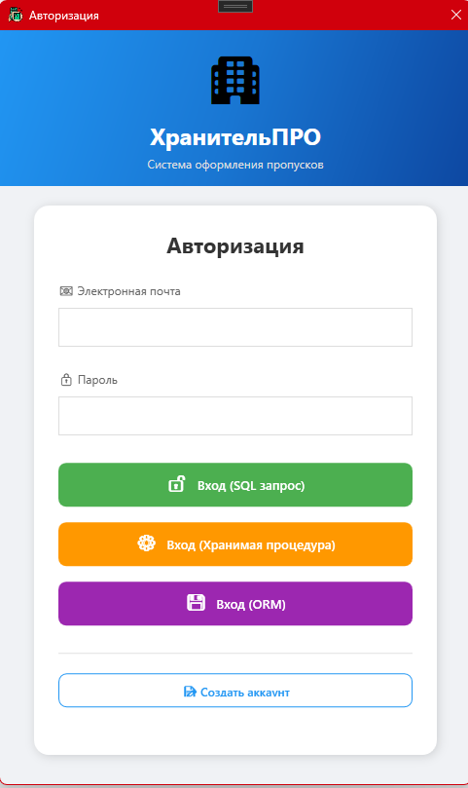
Рисунок 5 – Окно авторизации
4.4 Регистрация посетителя (Рисунок 7)
На рисунке представлено окно регистрации нового пользователя. Пользователь вводит свои учетные данные (email и пароль), после чего система выполняет проверку корректности введённых данных и сохраняет нового пользователя в базе данных с использованием хеширования пароля.
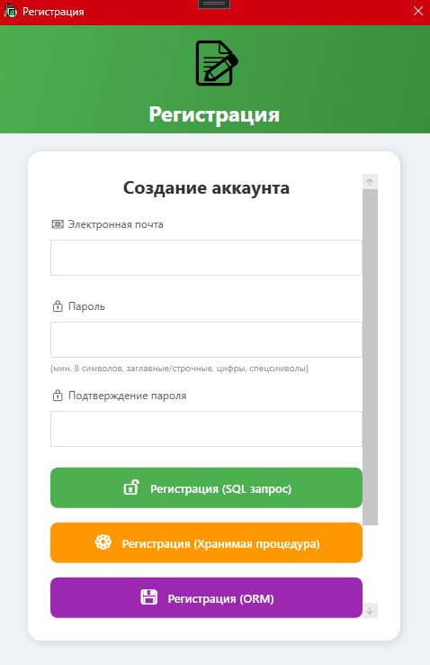
Рисунок 7 – Окно регистрации пользователя
4.5 Авторизация сотрудников
4.5.1 Сотрудник общего отдела
На рисунке показано окно авторизации сотрудника общего отдела. Вход осуществляется по уникальному коду сотрудника, который проверяется в базе данных. После успешной авторизации открывается интерфейс для работы с заявками.
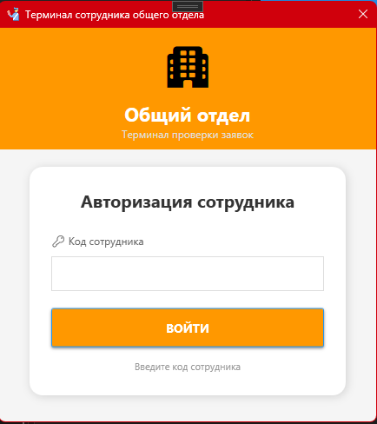
Рисунок 8 – Авторизация сотрудника общего отдела
4.5.2 Сотрудник охраны
На рисунке представлено окно авторизации сотрудника охраны. После ввода корректного кода сотрудник получает доступ к функционалу пропускного режима и управлению доступом посетителей.
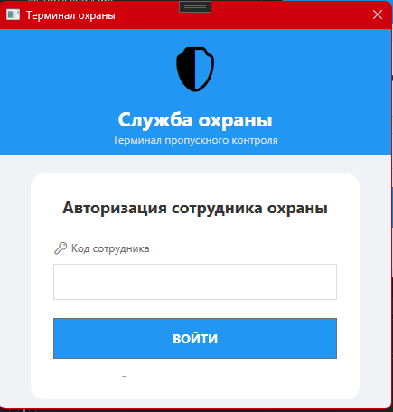
Рисунок 9 – Авторизация сотрудника охраны
4.5.3 Сотрудник подразделения
На рисунке показано окно входа сотрудника подразделения. После авторизации пользователю доступны функции просмотра заявок своего подразделения и работы с посетителями.
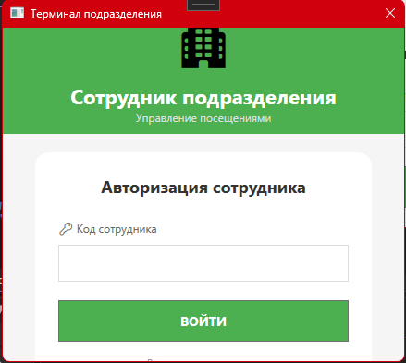
Рисунок 10 – Авторизация сотрудника подразделения
4.6 Интерфейсы пользователей
4.6.1 Интерфейс посетителя
На рисунке представлено основное окно посетителя после авторизации. Пользователь может оформить новую заявку на посещение, а также выбрать тип заявки (личная или групповая) и заполнить необходимые данные.
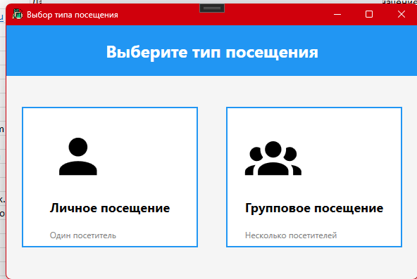
Рисунок 11 – Главное окно посетителя

4.6.2 История заявок
На рисунке показано окно просмотра истории заявок пользователя. Здесь отображаются все ранее оформленные заявки с указанием их статуса, даты и цели посещения. Реализована возможность фильтрации данных.
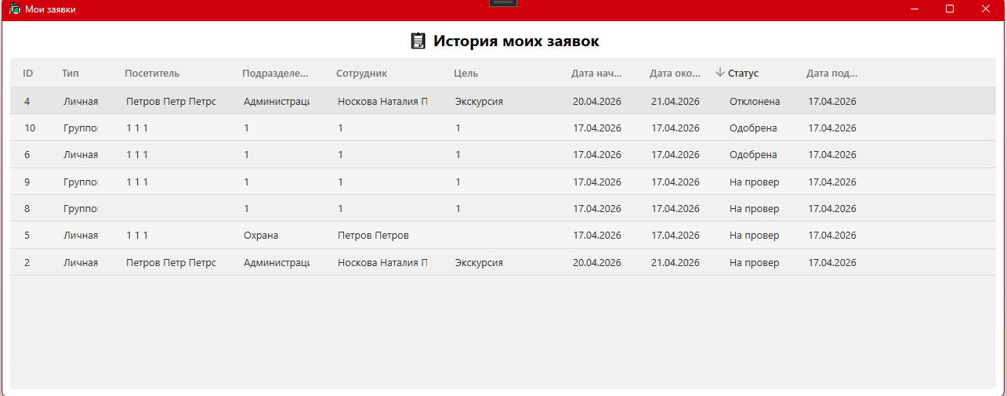
Рисунок 12 – Просмотр истории заявок

4.6.3 Интерфейс общего отдела
На рисунке представлен интерфейс сотрудника общего отдела. В окне отображается список всех заявок с возможностью фильтрации по типу, подразделению и статусу. Сотрудник может просматривать и выбирать заявки для дальнейшей проверки.
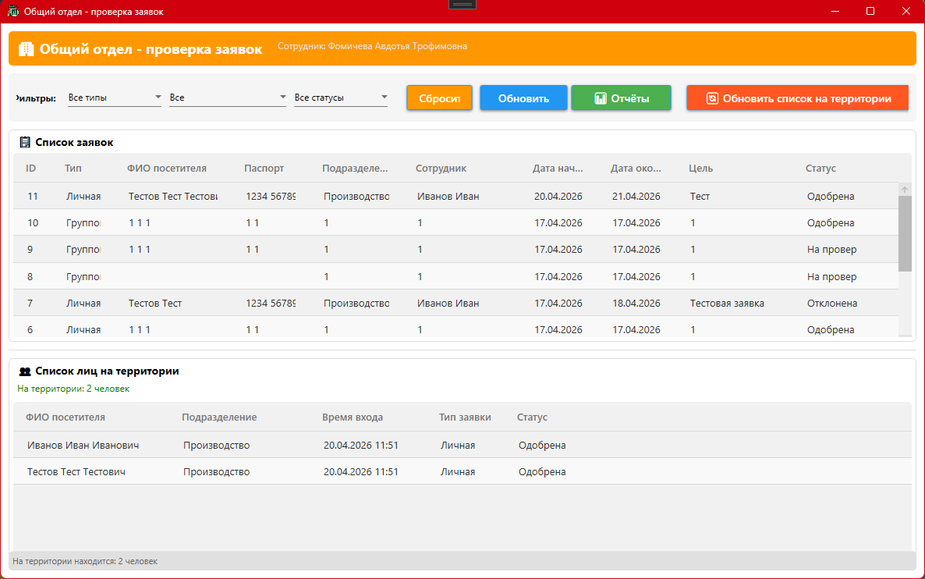
Рисунок 13 – Интерфейс общего отдела

4.6.4 Интерфейс охраны
Рисунок 17 – Интерфейс охраны
На рисунке представлен интерфейс сотрудника охраны. Отображаются только одобренные заявки, на основании которых осуществляется пропуск посетителей на территорию объекта.
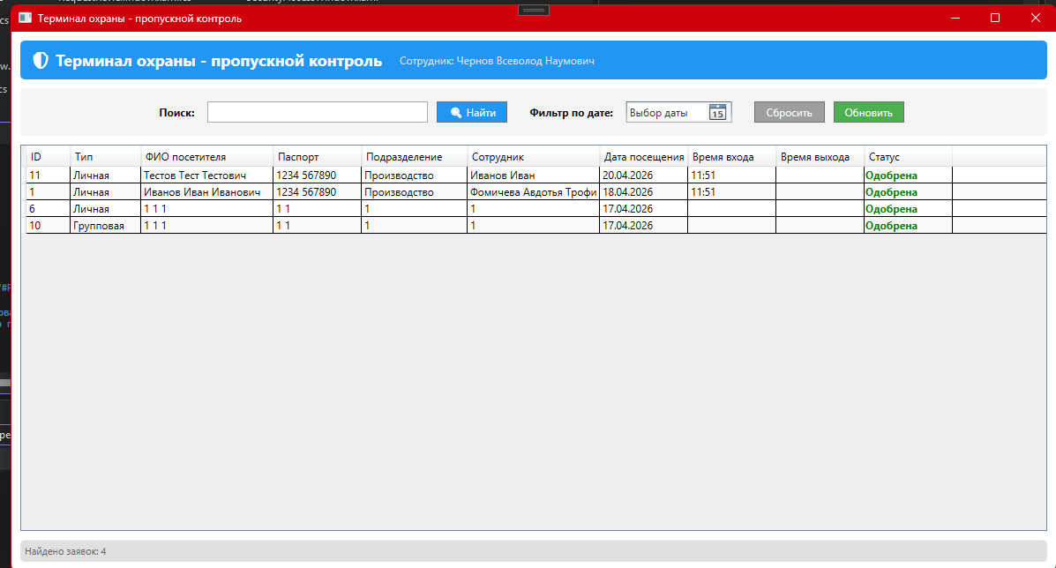
Рисунок 17 – Интерфейс охраны

4.6.5 Интерфейс подразделения
На рисунке представлен интерфейс сотрудника подразделения. Пользователь видит заявки, относящиеся только к его подразделению, и может отслеживать посещения.
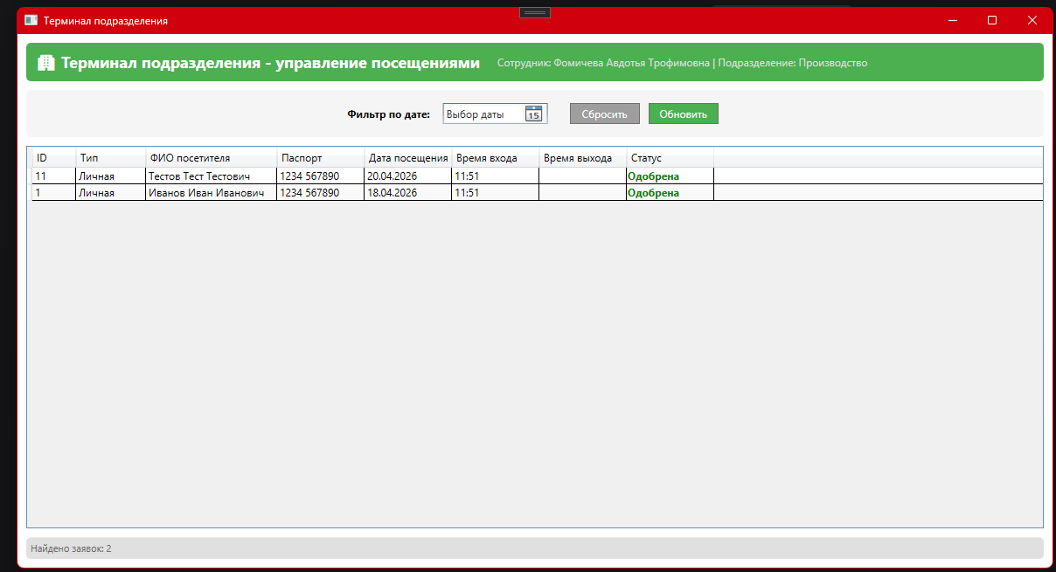
Рисунок 17 – Интерфейс подразделения

Создание запросов и отчетов в соответствии с заданием

5. Создание запросов и отчетов (подписи к рисункам)
Представление
На рисунке представлен результат выполнения SQL-запроса к представлению view_list_requests в среде pgAdmin. Отображаются все заявки с дополнительной информацией, включая тип заявки и email пользователя.
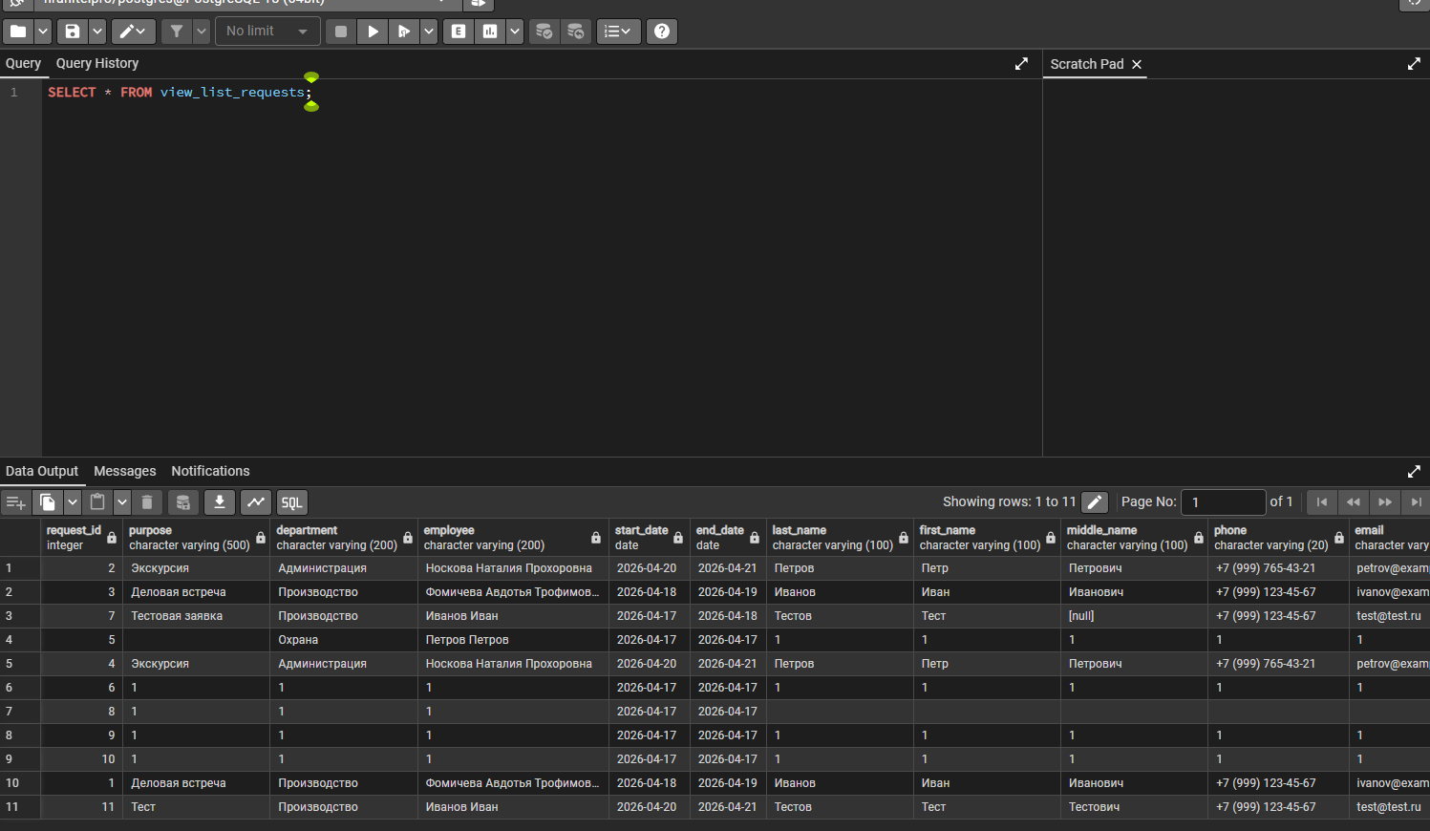
Рисунок 18 – Результат выполнения представления view_list_requests

Хранимая процедура filter_requests
На рисунке показан результат вызова функции filter_requests с параметром фильтрации по типу заявки. Отображаются только личные заявки.
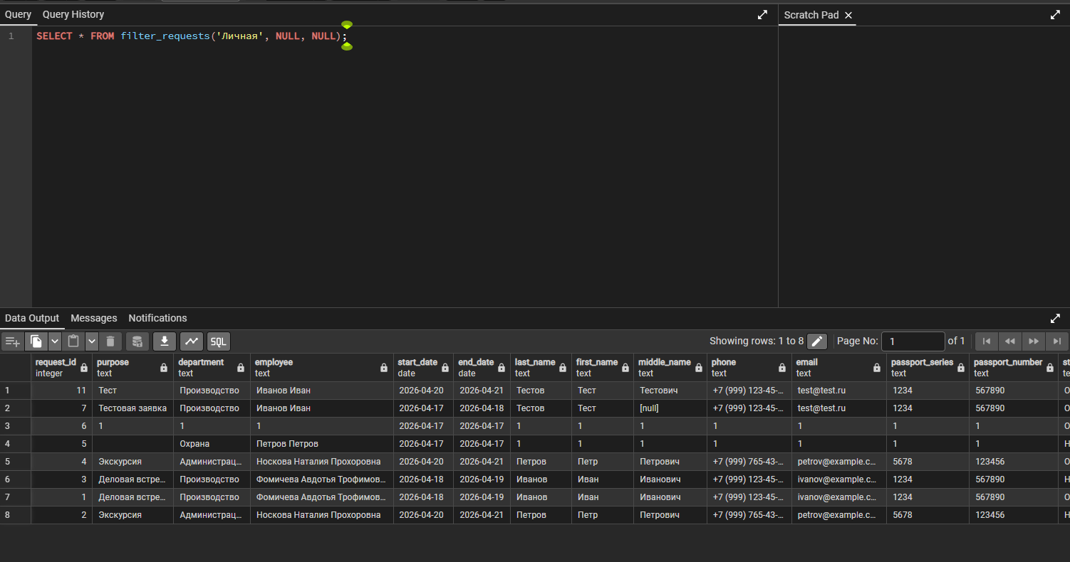
Рисунок 19 – Фильтрация заявок по типу

Авторизация через процедуру
На рисунке представлен результат выполнения функции login_user, возвращающей идентификатор пользователя при успешной авторизации или 0 при ошибке.
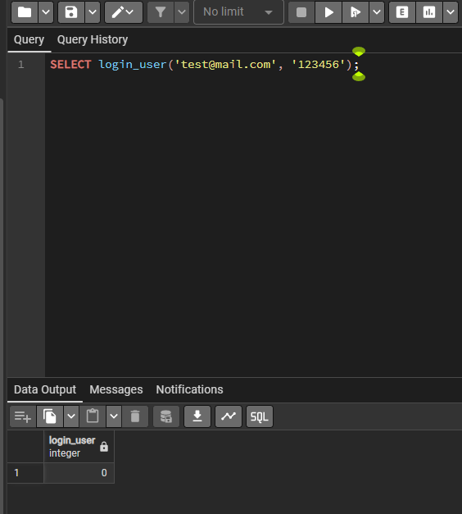
Рисунок 20 – Результат авторизации пользователя через хранимую процедуру

Триггер
На рисунке показан результат работы триггера trg_user_login, который автоматически формирует логин на основе email и идентификатора пользователя при добавлении записи.
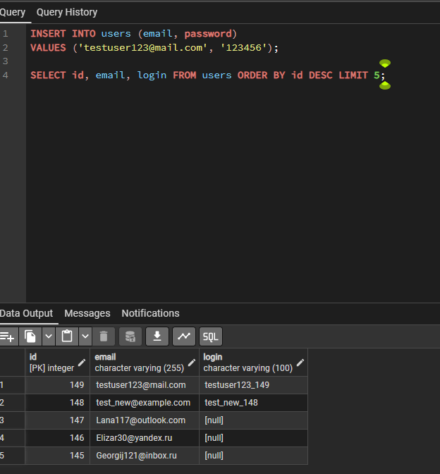
Рисунок 21 – Автоматическая генерация логина при регистрации пользователя
Отчёты
На рисунке представлено окно формирования отчёта, где пользователь выбирает период (день, месяц, год) и способ группировки данных.
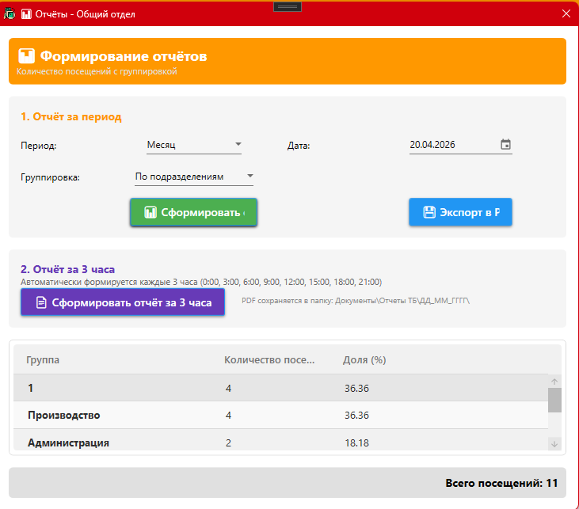
Рисунок 22 – Выбор параметров для формирования отчёта

Текущие посетители
На рисунке отображён список посетителей, которые в данный момент находятся на территории организации (вход зафиксирован, выход отсутствует).
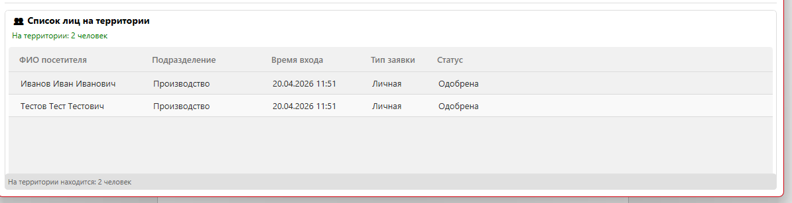
Рисунок 22 – Список лиц, находящихся на территории

Разработка модулей программы.

6.1 Общие положения
Система «ХранительПРО» представляет собой программное решение для автоматизации пропускного режима на объекте критической информационной инфраструктуры (КИИ).
Программное обеспечение разработано с использованием современных технологий платформы .NET и обеспечивает удобный графический интерфейс, а также надёжное взаимодействие с базой данных.
Используемый стек технологий:
- Язык программирования: C# 12.0
- Фреймворк: .NET 8.0 (WPF)
- СУБД: PostgreSQL 15+
- Доступ к данным: ADO.NET (Npgsql), Entity Framework Core
- Дополнительные библиотеки: MaterialDesignThemes, HtmlRenderer.PdfSharp

6.2 Архитектура приложения
Система реализована по модульному принципу и включает несколько функциональных блоков (терминалов), каждый из которых отвечает за определённую роль пользователя.
Модуль | Назначение | Основные окна
Модуль посетителя | Регистрация и оформление заявок | LoginWindow, RegisterWindow, MainWindow, GroupRequestWindow, RequestsWindow
Модуль общего отдела | Проверка заявок и отчёты | EmployeeLoginWindow, GeneralDepartmentWindow, RequestReviewWindow, ReportsWindow
Модуль охраны | Контроль доступа | SecurityLoginWindow, SecurityWindow, SecurityAccessWindow
Модуль подразделения | Работа с посетителями и чёрный список | DepartmentLoginWindow, DepartmentWindow, VisitManagementWindow, BlacklistReasonWindow
Общий модуль | Выбор режима работы | ModeSelectionWindow, VisitorDialog

6.4 Модуль посетителя
6.4.1 Назначение
Модуль предназначен для:
- регистрации пользователей
- авторизации
- оформления личных и групповых заявок
- просмотра истории заявок
6.4.2 Состав модуля
Окно | Назначение
ModeSelectionWindow | Выбор режима работы
LoginWindow | Авторизация пользователя
RegisterWindow | Регистрация нового пользователя
MainWindow | Оформление личной заявки
GroupRequestWindow | Оформление групповой заявки
VisitorDialog | Добавление посетителя
RequestsWindow | Просмотр истории заявок

6.5 Модуль сотрудника общего отдела
6.5.1 Назначение
Модуль предназначен для:
- просмотра всех заявок
- проверки заявок
- принятия решений (одобрение/отклонение)
- формирования отчётов
6.5.2 Состав модуля
Окно | Назначение
EmployeeLoginWindow | Авторизация сотрудника
GeneralDepartmentWindow | Просмотр заявок
RequestReviewWindow | Проверка заявки
ReportsWindow | Формирование отчётов

6.6 Модуль сотрудника охраны
6.6.1 Назначение
Модуль используется для:
- контроля доступа на объект
- просмотра одобренных заявок
- фиксации времени входа и выхода

6.6.2 Состав модуля
Окно | Назначение
SecurityLoginWindow | Авторизация охраны
SecurityWindow | Просмотр заявок
SecurityAccessWindow | Управление доступом

6.7 Модуль сотрудника подразделения
6.7.1 Назначение
Модуль предназначен для:
- работы с заявками своего подразделения
- подтверждения посещений
- ведения чёрного списка

6.7.2 Состав модуля
Окно | Назначение
DepartmentLoginWindow | Авторизация сотрудника
DepartmentWindow | Просмотр заявок
VisitManagementWindow | Управление посещением
BlacklistReasonWindow | Добавление в чёрный список

6.8.1 Классы данных (Models)
Класс | Назначение
User | Пользователь системы
Request | Заявка
EmployeeRequestItem | Заявка для сотрудника
CurrentVisitorItem | Посетитель на территории
Visitor | Посетитель
6.8.2 Контекст базы данных
Класс | Назначение
AppDbContext | Контекст Entity Framework Core
6.8.3 Вспомогательные компоненты
Класс | Назначение
VisitorDialog | Добавление посетителя
ReportsWindow | Формирование отчётов

Заключение
В ходе выполнения практической работы была разработана информационная система «ХранительПРО», предназначенная для организации и автоматизации пропускного режима на объекте критической информационной инфраструктуры (КИИ). Система обеспечивает оформление заявок на посещение, регистрацию посетителей, контроль их перемещения по территории предприятия, а также взаимодействие между различными категориями пользователей.
Результаты выполнения работы
1. Разработка базы данных
- Спроектирована и реализована реляционная база данных в СУБД PostgreSQL, включающая 8 основных таблиц: users, employees, departments, requests, visitors, blacklist, visit_logs, documents.
- Проведена нормализация базы данных до третьей нормальной формы (3НФ), что позволило устранить избыточность и повысить целостность данных.
- Реализованы ограничения целостности (PRIMARY KEY, FOREIGN KEY, NOT NULL, UNIQUE, CHECK).
- Созданы индексы для повышения производительности выполнения запросов.
2. Разработка объектов базы данных
- Реализовано представление view_list_requests для удобного отображения информации о заявках.
- Разработаны хранимые процедуры:
  - filter_requests — фильтрация заявок по заданным параметрам;
  - login_user — авторизация пользователя;
  - register_user_with_login — регистрация с автоматической генерацией логина.
- Создан триггер trg_generate_user_login, обеспечивающий автоматическое формирование логина при добавлении пользователя.
- Реализована функция generate_login.
3. Разработка программного приложения
Разработано настольное приложение на платформе .NET 8.0 с использованием технологии WPF. Реализованы следующие функциональные модули:
№ | Модуль | Функциональные возможности
1 | Терминал посетителя | Регистрация, авторизация (3 способа), оформление личных и групповых заявок, просмотр истории
2 | Терминал общего отдела | Проверка заявок, фильтрация, одобрение/отклонение, формирование отчётов
3 | Терминал охраны | Контроль доступа, просмотр одобренных заявок, фиксация времени входа и выхода
4 | Терминал подразделения | Работа с заявками своего подразделения, подтверждение посещений, ведение чёрного списка
4. Реализация отчётности
- Разработан отчёт за заданный период (день, месяц, год) с возможностью группировки.
- Реализован автоматический отчёт, формируемый каждые 3 часа с сохранением в формате PDF.
- Создан механизм отображения списка лиц, находящихся на территории предприятия в текущий момент времени.

5. Обеспечение безопасности
- Реализовано хранение паролей пользователей в виде хешей (алгоритм MD5).
- Настроено разграничение доступа на основе ролей пользователей.
- Реализована проверка посетителей по чёрному списку.
- При обнаружении совпадений заявка автоматически отклоняется с указанием причины.
6. Документирование системы
- Сформирован словарь данных (Data Dictionary).
- Разработана ER-диаграмма базы данных.
- Построены UML-диаграммы (вариантов использования и др.).
- Подготовлен полный SQL-скрипт создания базы данных.
- Оформлен отчёт по практике.
Итоговые результаты
В результате выполнения работы была создана функциональная информационная система, которая:
- автоматизирует процессы пропускного режима;
- обеспечивает разграничение прав доступа;
- повышает эффективность обработки заявок;
- предоставляет инструменты анализа посещаемости;
- может быть масштабирована и доработана в дальнейшем.
Разработанная система может быть использована на предприятиях различного типа для организации контроля доступа и повышения уровня безопасности.

